附件7

猴痘病毒实验室检测技术指南

为指导各级疾控部门和其他相关机构规范开展猴痘病毒实验室检测工作，快速、准确识别猴痘确诊病例，制定本指南。本指南主要介绍标本采集以及猴痘病毒核酸荧光定量PCR检测方法、生物安全要求等内容。

一、检测对象

（一）猴痘确诊病例和疑似病例；

（二）密切接触者；

（三）感染或疑似感染猴痘病毒的动物；

（四）环境或其它生物材料。

二、技术人员基本要求

（一）采样人员。从事猴痘病毒核酸检测标本采集的技术人员应当经过生物安全培训，培训合格后方可从事采样工作。采样人员应熟悉采集标本种类和采集方法，熟练掌握标本采集操作流程及注意事项，做好标本信息记录，确保标本质量符合要求、标本及相关信息可追溯。

1.采样人员个人防护装备要求：KN95/N95及以上级别的口罩、防护面屏或护目镜、一次性隔离衣、一次性乳胶手套（尽可能戴两层）、靴套；如果接触了病例血液、体液、分泌物或排泄物，应及时更换手套。污水采样人员可根据实际工作需要，适当降低防护级别。

2.住院病例的标本由所在医院医护人员采集，根据实验室检测工作的需要，可结合病程多次采样。

3.密切接触者标本由当地疾控机构或医疗机构专业人员采集。

4.感染或疑似感染猴痘病毒的动物由当地疾控机构协调动物疫控部门专业采样人员负责采集。

5.环境或其它生物材料标本由相关专业采样人员负责采集。

（二）检测人员。实验室检测技术人员应具备相关专业大专以上学历或具有中级及以上专业技术资格，并有2年以上实验室工作经历，接受过核酸检测相关培训，培训合格后方可从事检测工作。实验室配备的工作人员数量应与所开展检测项目及标本量相适宜，确保能够及时、熟练、准确地开展实验室检测和报告结果。

三、标本采集、保存和运输

（一）标本采集种类。

1.首选标本是皮肤（黏膜）病变部位标本，包括病变表面拭子、痘疱液或痘疱渗出物拭子、痘痂或痘痂拭子等。

2.呼吸道标本，如口咽拭子，可用于病例急性期检测，也是密切接触者检测最常用标本。

3.发病急性期可采集EDTA抗凝血标本进行核酸检测。

4.采集发病后7天内（急性期）、3-4周后（恢复期）双份血清用于抗体检测。

5.直肠拭子、尿液、精液、唾液等其它标本仅用于研究，根据工作需要采集。

6.污水或其它环境生物材料标本根据实际工作需要进行采集。

（二）标本采集要求。采集皮肤（黏膜）病变部位标本时应使用无菌聚酯纤维、尼龙或类似材质拭子，避免使用棉拭子。采集疑似病例的标本前应避免使用75%乙醇等消毒剂清洁病变部位。每种类型的皮肤（黏膜）病变应尽可能采集两个以上拭子，每个病例应同时采集身体不同部位或外观不同的2-3种病变标本。采集皮肤（黏膜）病变部位标本时应适当用力。皮肤（黏膜）病变部位、痘痂或分泌物等不同拭子标本应放置于不同的采样管中。进行病毒分离时应采集干拭子标本（无采样液）或以非灭活型病毒采样液保存。根据实验室活动资质确定使用非灭活型或灭活型采样液采集标本。

（三）标本采集方法。

1.斑疹、丘疹、水疱或脓疱等皮肤（黏膜）病变部位标本：一手紧握采样拭子尾部，手与拭子头部保持一寸以上距离。采样时适当用力下压拭子，在皮损表面来回擦拭至少2-3次，然后以拭子另一面再重复擦拭2-3次。如果在擦拭过程中痘疱破裂，要确保采集到痘疱液。采样后将拭子放置于无菌采样管中（可含病毒采样液或不含液体），折断拭子头，去除拭子尾部，盖上管盖，以消毒纸巾擦拭消毒采样管，以封口膜密封管盖后将采样管保存或送检。

2.痘痂或痘疱皮肤（黏膜）标本：采样前应确保实验室可检测此类标本。使用无菌镊子或其他钝头器械夹取全部痘痂或面积至少4mm×4mm大小的痂皮，放置于干燥、无菌的采样管中，采样完成后以创可贴覆盖患处。

3.口咽拭子标本：被采集人员头部微仰，嘴张大，露出两侧扁桃体，将拭子越过舌根，在被采集者两侧扁桃体稍微用力来回擦拭至少3次，然后再在咽后壁上下擦拭至少3次，将拭子头浸入含2-3mL病毒保存液的管中或置于不含液体（干拭子）的无菌管中，尾部弃去，旋紧管盖。

4.血液标本：尽量采集急性期（发病7天内）的血液标本，建议使用含EDTA抗凝剂的真空采血管采集5mL全血，可利用全血进行检测，或室温静置30分钟后，1500-2000rpm离心10分钟，收集血浆于无菌管中进行检测。

5.血清标本：用真空负压采血管采集血液标本5mL，室温静置30分钟，1500-2000rpm离心10分钟，收集血清于无菌螺口塑料管中。第一份血清应尽早（最好在发病后7天内）釆集，第二份血清应在发病后第3-4周采集，采集血液标本5mL后室温静置30分钟，1500-2000rpm离心10分钟，收集血清于无菌螺口塑料管中，用于猴痘抗体检测。

6.其他标本：依据设计需求规范采集。

（四）标本保存。标本应在收集后1小时内冷藏（2-8℃）或冷冻（-20℃或以下），并尽快进行检测。可在1周内检测的标本可置于4℃环境中保存；1周内无法检测的标本，短期可置于-20℃环境中保存，长期应置于-70℃或以下环境中保存。全血分离血浆前冷藏（2-8℃），分离出的血浆置于-20℃或以下环境中保存。应设立专库或专柜单独保存标本，避免反复冻融标本。猴痘病毒及其相关标本应由专人管理，准确记录病毒及标本的来源、编号、数量等信息，具体要求可参考《病原微生物菌（毒）种保藏数据描述通则》（T/CPMA 011-2020）。应采取有效措施确保病毒及标本安全，严防发生误用、恶意使用、被盗、被抢、丢失、泄露等事件。

（五）标本送检。标本采集后应尽快在低温条件下（冰袋或干冰）送往实验室，如需长途运输标本，应采用干冰冷冻运输方式进行保藏。

1.送检标本：病例标本先由省级及以下疾控机构进行初步检测，各省首例猴痘阳性标本应送中国疾控中心病毒病所复核。每个阳性病例至少采集一套标本（皮肤或黏膜病变部位标本、口咽拭子标本及急性期、恢复期双份血清标本）送中国疾控中心病毒病所检测。各省级疾控机构根据实际情况制定省内样本送检、复核流程。

2.病原体及标本运输：（1）国内运输。猴痘病毒或其他潜在感染性生物材料的运输包装分类属于A类，对应的联合国编号为UN2814，包装符合国际民航组织文件Doc9284《危险品航空安全运输技术细则》的PI602分类包装要求，通过其他交通工具运输的可参照以上标准包装。猴痘病毒或其他潜在感染性材料运输应按照《可感染人类的高致病性病原微生物菌（毒）种或样本运输管理规定》（原卫生部令第45号）办理《准运证书》。污水等环境标本暂按普通生物样本运输标准执行。（2）国际运输。猴痘毒株或样本在国际间运输的，应规范包装，按照《出入境特殊物品卫生检疫管理规定》办理相关手续，并满足相关国家和国际相关要求。

四、猴痘病毒核酸检测要求及流程

（一）实验室资质要求。开展猴痘病毒核酸检测的实验室，应当符合《病原微生物实验室生物安全管理条例》（国务院令第424号）或《医疗机构临床基因扩增检验实验室管理办法》（卫办医政发〔2010〕194号）有关规定，具备设区的市级卫生健康部门备案的生物安全二级（BSL-2）实验室及以上实验室条件，并备案猴痘病毒相关实验活动。独立设置的医学检验实验室还应符合《医学检验实验室基本标准（试行）》《医学检验实验室管理规范（试行）》等要求。开展猴痘病毒分离、培养、中和等涉及病毒扩增、使用等实验操作的实验室应具备国家卫生健康委批准的生物安全三级（BSL-3）实验室及以上实验室条件，且获得猴痘病毒实验活动批准。分离的猴痘病毒应送国家病原微生物保藏中心/国家病原微生物资源库病毒分库保藏。

（二）实验室生物安全要求。根据2006年公布实施的《人间传染的病原微生物名录》（简称《名录》），猴痘病毒生物危害分类为第一类，是一种高致病性病毒。按照《名录》要求，猴痘病毒的分离、培养等涉及病毒扩增及使用的实验操作需在BSL-3及以上实验室的生物安全柜内进行；非灭活采样液采集的猴痘病例样本的灭活在BSL-3实验室进行；样本灭活后猴痘病毒DNA提取、检测可在BSL-2及以上实验室或PCR检测的专门区域或房间进行。如《名录》更新，开展猴痘病毒操作的实验室生物安全要求应按最新《名录》执行。污水样本的灭活参照普通生物样本。

（三）实验室分区要求。原则上开展猴痘病毒核酸检测的实验室应当设置以下区域：试剂储存和准备区、标本制备区、扩增和产物分析区。三个区域在物理空间上应完全相互独立，空气应定向流通。各区功能分别是：1.试剂储存和准备区：贮存试剂的制备、试剂的分装和扩增反应混合液的制备，以及离心管、吸头等消耗品的贮存和准备。2.标本制备区：转运桶开启、标本灭活，核酸提取及加入至扩增反应管等。3.扩增和产物分析区：核酸扩增和产物分析。根据使用仪器的功能，区域可适当合并。如采用标本处理、核酸提取及扩增检测为一体的自动化分析仪，标本制备区、扩增和产物分析区可合并。

（四）主要仪器设备。实验室应当配备与开展检验项目相适宜的仪器设备，包括：二级生物安全柜、高速台式离心机、干浴恒温器、荧光定量PCR仪、计时器、移液器。

（五）实验室猴痘病毒核酸检测流程。实验室接到标本后，按照标准操作程序进行试剂准备、标本前处理、核酸提取、核酸扩增、结果分析及报告。实验室应当建立可疑标本和阳性标本复检流程。

1.试剂与材料。

（1）标本：包括病变表面拭子、痘疱液或痘疱渗出液拭子、痘痂或痘痂拭子、咽拭子、全血或血浆等标本。

（2）核酸提取试剂盒（基因组DNA提取试剂盒）：组织基因组DNA提取试剂盒或血液/细胞/组织基因组DNA提取试剂盒。

（3）核酸检测试剂：①试剂：DNA聚合酶或预混的PCR反应试剂（PCR Master Mix）。②猴痘病毒检测引物、探针:
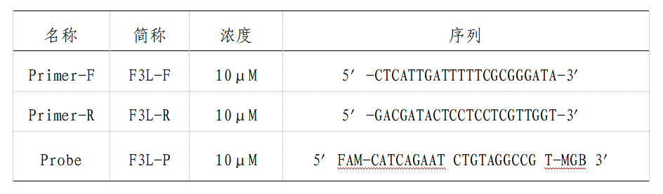
③阳性对照：涵盖检测靶标序列的质粒。

（4）灭菌去离子水、无水乙醇

（5）消毒液①75%乙醇：用于手部和物体表面常规消毒，开启后有效期为1周。②含氯消毒液：现用现配，含有效氯1000mg/L的消毒液用于物体表面常规消毒，含有效氯5000mg/L的消毒液用于感染性材料溢洒时的应急处理。

（6）耗材：包括带滤芯的吸头、螺旋口的离心管、非螺旋口的离心管、含锆珠的粉碎管、PCR反应板和透明封膜或PCR反应管和透明盖。

（7）BSL-2个人防护用品：包括KN95/N95口罩及以上级别的口罩、一次性隔离衣、防护眼罩或面屏、一次性帽子、鞋套、靴套和手套。2.实验前的标本接收。

（1）核对被检标本编号、姓名、性别、年龄及检测项目；

（2）待检标本的状态如有异常，需注明；

（3）待检标本长期存放在-70℃，短期存放可在-20℃，避免反复冻融。

3.核酸检测操作步骤及注意事项。

（1）病毒核酸（DNA）的制备操作方法按DNA提取试剂盒相应说明书进行操作，具体如下：①提取试剂准备：第一次开启试剂盒，在使用前先在漂洗液中加入无水乙醇，加入体积参照瓶上标签。所有试剂在使用前应平衡至室温；所有离心步骤应在室温下进行。②处理样本：A.痘疱液：干拭子标本需以适当体积的含PS的PBS或DMEM重悬后检测。取100μL样本，加入80μL缓冲液，总量为180μL；标本体积不足100μL时用缓冲液补足总体积至180μL；B.病变皮疹或痘痂：取1块痂皮按质量/体积（1mg/50μL）加入相应体积含PS的PBS，研磨或匀浆处理，取80μL，然后加入100μL缓冲液；C.咽拭子、其它拭子：从采样液中取200μL标本，干拭子标本可用3mL含PS的PBS或DMEM重悬，混匀后取200μL；D.全血或血清：直接取200μL标本。③加入20μL蛋白酶K溶液，混匀，溶液会变清亮。若样本为病变皮疹或其它组织时，加入蛋白酶K混匀后，在56℃放置，直至组织溶解，再进行下一步骤。④加入200μL裂解缓冲液，充分混匀，70℃放置10分钟，或至溶液变清亮，简短离心以去除管盖内壁水珠。需注意：加入裂解缓冲液后可能会出现白色絮状沉淀，在70℃放置后会消失。如溶液未变清亮，说明细胞裂解不彻底，可能导致提取DNA量少或提取出的DNA不纯。⑤加200μL无水乙醇，充分混匀，此时可能会出现絮状沉淀，简短离心以去除管盖内壁水珠。⑥将上一步骤所得溶液和絮状沉淀均加至吸附柱中（吸附柱放入废液收集管中），8000rpm离心1分钟，弃废液。⑦加入500μL漂洗缓冲液1（使用前先检查是否已加入无水乙醇），8000rpm离心1分钟，弃废液。⑧加入500μL 漂洗缓冲液2（使用前先检查是否已加入无水乙醇），最大转速13000rpm离心3min，弃废液。⑨将吸附柱放回废液收集管中，最大转速13000rpm离心1分钟，尽量去除漂洗液。⑩将吸附柱转入一根干净的离心管中(需自行准备，试剂盒中未提供)，加入50μL洗脱缓冲液或灭菌去离子水，室温放置2-5分钟，8000rpm离心1分钟。收集滤出液，做好标记，4℃或-20℃（短期）保存备用，-70℃长期保存。

（2）核酸检测：实时荧光定量PCR（qPCR）方法检测猴痘病毒核酸（PCR实验室进行）。①反应体系的准备：每孔20μL，加入5μL样本DNA，共计25μL；每次PCR反应，除检测标本外，应加无DNA对照（用水代替DNA）、阳性对照；所有样本，包括对照，应设复孔。
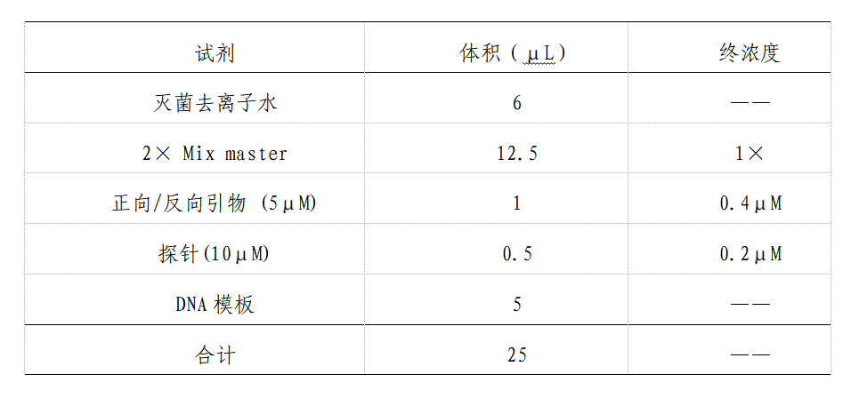
②加样: 每根反应管中加入核酸或对照各5uL，盖紧管盖或封好透明膜，置于荧光定量PCR检测仪上。③扩增条件设定：
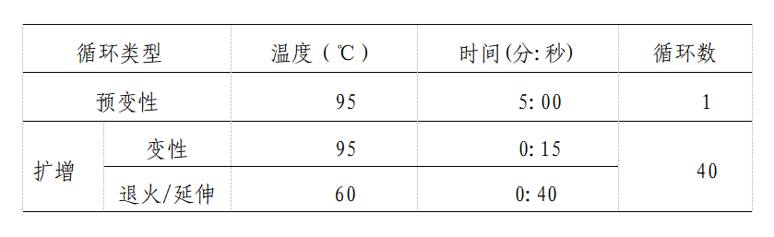
④仪器检测通道选择:使用荧光定量PCR检测仪，选择Fam荧光信号检测通道，收集设在60℃。具体设置方法参照各仪器使用说明书。⑤结果分析阈值设定:使用荧光定量PCR检测仪进行结果分析时，基线取3-10或6-15个循环的荧光信号，阈值设定原则为阈值线刚好超过正常阴性对照扩增曲线最高点，也可根据仪器噪音情况调整阈值。

（3）核酸检测结果判断①Real-time PCR反应系统的质量控制:反应结果应同时符合以下2个条件，否则试验结果无效，应重新开展检测。阴性对照无扩增，为阴性。阳性对照未出现阴性结果。②结果判定：A.阴性：双孔Ct值＞37，或无Ct值；B.灰区：一孔Ct值＞37；C.阳性：双孔Ct值＜37。所有阳性和处于灰区的标本应重复检测或经序列分析进行确诊。需注意：当标本仅为咽拭子或血清、血浆，且检测结果为阴性时，应结合临床症状，慎重做出阴性诊断。

（4）表格记录做好荧光定量实时PCR方法检测猴痘病毒核酸原始记录。

五、猴痘病毒全基因组测序

1.测序标本选取原则。本土疫情中的首发或早期病例、与早期病例有流行病学关联的关键病例、感染来源不明的本土病例、境外输入病例阳性标本等。以上标本在核酸荧光定量PCR检测Ct值≤32时进行测序（关键样本除外）。

2.测序要求。以省为单位确定开展猴痘病毒全基因组测序的机构。建议使用扩增子技术进行猴痘病毒全基因组测序。测序数据经质控合格后方可用于后续生物信息分析。二代测序平台覆盖深度应不低于10×，三代测序平台覆盖深度应不低于50×，全基因组测序覆盖度应不低于98%。数据比对分析推荐参考猴痘基因组NC_063383.1。各省应建立本省输入、本土病例猴痘病毒基因组数据库，应具备序列对比分析能力。具备测序条件的省份要在接收标本后48小时内开展测序工作，关键样本要求实验室收到标本后1周内提供测序结果报告，所有测序原始数据(一般为fastq格式)、组装序列（一般为fasta格式）和标本序列测定结果报告单（见附件7-2）应在获得序列48小时内报送中国疾控中心病毒病所进行序列汇总、分析。病毒病所应将序列分析结果及时反馈各省，并将全国猴痘病毒序列汇总、分析结果及时上报国家疾控局。

3.分子分型。推荐使用在线分析工具Nextclade（https:// clades.nextstrain.org）对变异株进行分子分型。

附件：7-1猴痘病毒检测标本送检表7-2猴痘病毒标本序列测定结果报告单
